
โรงพยาบาลวชิระภูเก็ต
VACHIRAPHUKET HOSPITAL
เอกสารคู่มือการใช้งาน (User Manual)
ศูนย์รายงาน
ระบบบริหารทรัพยากรองค์กร (ERP)
รหัสเอกสาร | UM-ERP-RPT-001
ชื่อระบบ | รายงานยานพาหนะ · บัตรเติมน้ำมัน · บุคลากร · พัฒนาบุคลากร
เวอร์ชันเอกสาร | 1.0
วันที่จัดทำ | 22 สิงหาคม พ.ศ. 2569
สถานะเอกสาร | ฉบับส่งมอบ (Released)
กลุ่มผู้อ่าน | เจ้าหน้าที่ผู้ใช้งานระบบ
จัดทำโดย | ทีมพัฒนาระบบ ERP
จัดทำเพื่อ | โรงพยาบาลวชิระภูเก็ต

ประวัติการแก้ไขเอกสาร (Document Revision History)
เวอร์ชัน | วันที่ | รายละเอียดการแก้ไข | ผู้จัดทำ
1.0 | 22 ส.ค. 2569 | จัดทำเอกสารคู่มือฉบับแรก | ทีมพัฒนาระบบ ERP

เอกสารฉบับนี้จัดทำขึ้นเพื่อเป็นคู่มือการใช้งานศูนย์รายงานสำหรับเจ้าหน้าที่ของโรงพยาบาลวชิระภูเก็ตโปรดอ่านและปฏิบัติตามขั้นตอนที่ระบุไว้หากพบปัญหาการใช้งานให้ติดต่อผู้ดูแลระบบ

สารบัญ
บทที่ 1 ภาพรวมศูนย์รายงาน
บทที่ 2 รายงานบริหารยานพาหนะ
บทที่ 3 รายงานบัตรเติมน้ำมัน (Fleet Card)
บทที่ 4 รายงานบริหารบุคลากร (HRM)
บทที่ 5 รายงานพัฒนาบุคลากร (HRD)

บทที่ 1 ภาพรวมศูนย์รายงาน
เมนู “ศูนย์รายงาน” เป็นหน้ารวมลิงก์รายงานทั้งหมด จัดกลุ่มเป็น 4 โมดูลแต่ละรายงาน
เป็นการ์ดพร้อมปุ่ม “ดูรายงาน”

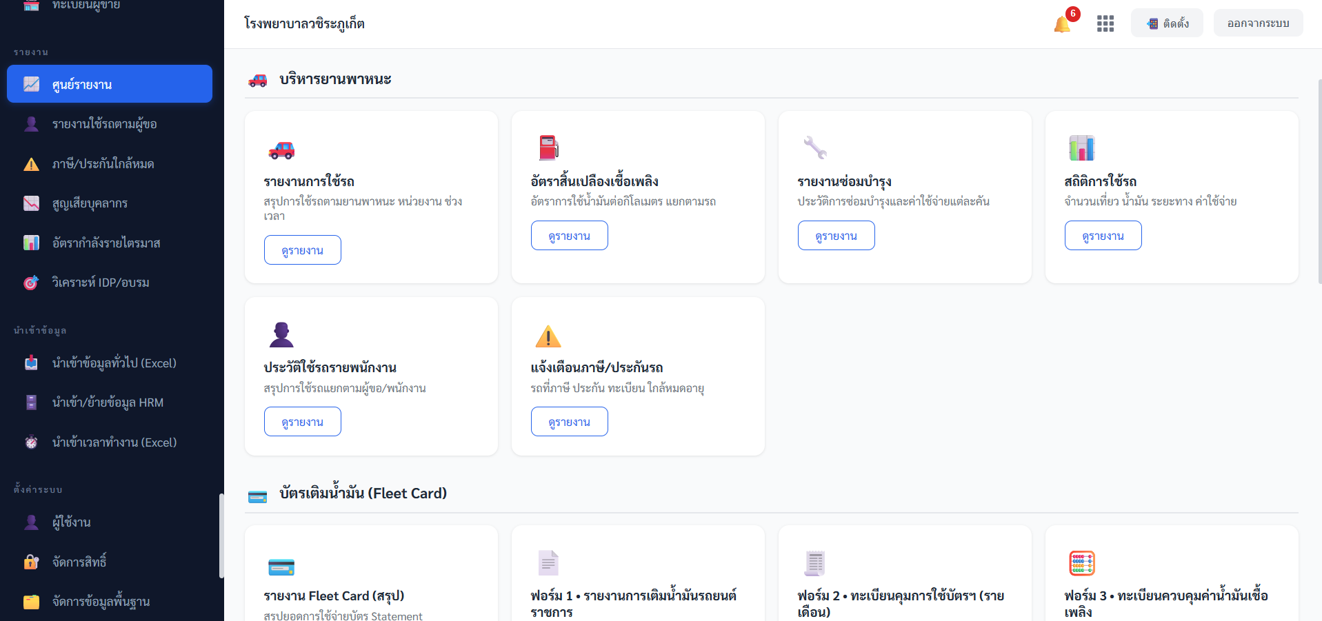

▲ หน้าศูนย์รายงาน — การ์ดรายงานจัดกลุ่มตามโมดูล

เมื่อเปิดรายงานจะเลือกช่วงเวลา/เงื่อนไข แล้วดู/พิมพ์/ส่งออกได้
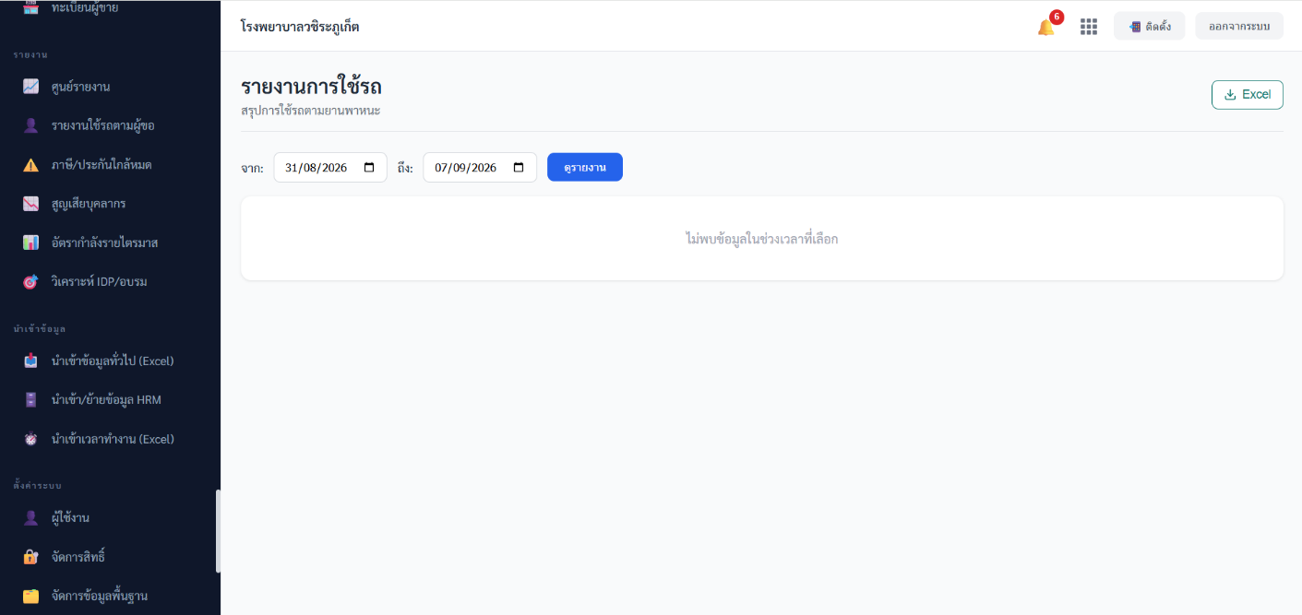

▲ หน้าศูนย์รายงาน — เลือกช่วงเวลา
บทที่ 2 รายงานบริหารยานพาหนะ
• รายงานการใช้รถ — สรุปการใช้รถแต่ละคัน
• อัตราสิ้นเปลืองเชื้อเพลิง — กม./ลิตร และค่าน้ำมัน
• รายงานซ่อมบำรุง — งานซ่อมและค่าใช้จ่าย
• สถิติการใช้รถ — ภาพรวมการใช้งาน
• ประวัติใช้รถรายพนักงาน — ใครใช้รถบ่อย
• แจ้งเตือนภาษี/ประกันรถ — เอกสารใกล้หมดอายุ

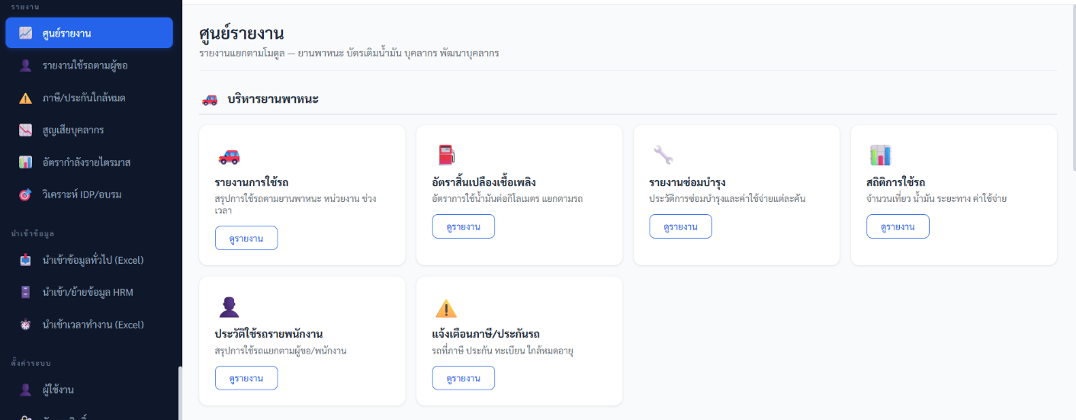

▲ หน้าศูนย์รายงาน — รายงานบริหารยานพาหนะ

บทที่ 3 รายงานบัตรเติมน้ำมัน (Fleet Card)
กลุ่มนี้รวมรายงานสรุปและแบบฟอร์มราชการที่ออกแบบให้พิมพ์/ลงนามได้ (อ้างเลขหน้าคู่มือ น.31–36)
• รายงาน Fleet Card (สรุป) — ภาพรวมการใช้บัตร
• ฟอร์ม 1 — รายงานการเติมน้ำมันรถยนต์ราชการ (น.31)
• ฟอร์ม 2 — ทะเบียนคุมการใช้บัตรฯ (รายเดือน) (น.32)
• ฟอร์ม 3 — ทะเบียนควบคุมค่าน้ำมันเชื้อเพลิง (น.33)
• ฟอร์ม 4 — ทะเบียนคุมการใช้บัตรฯ (รายปีงบฯ) (น.34)

• ฟอร์ม 5 — ทะเบียนสรุปการใช้บัตรฯ (น.35-36)
• รายงานการปรับวงเงินบัตร — ประวัติการขอปรับวงเงิน

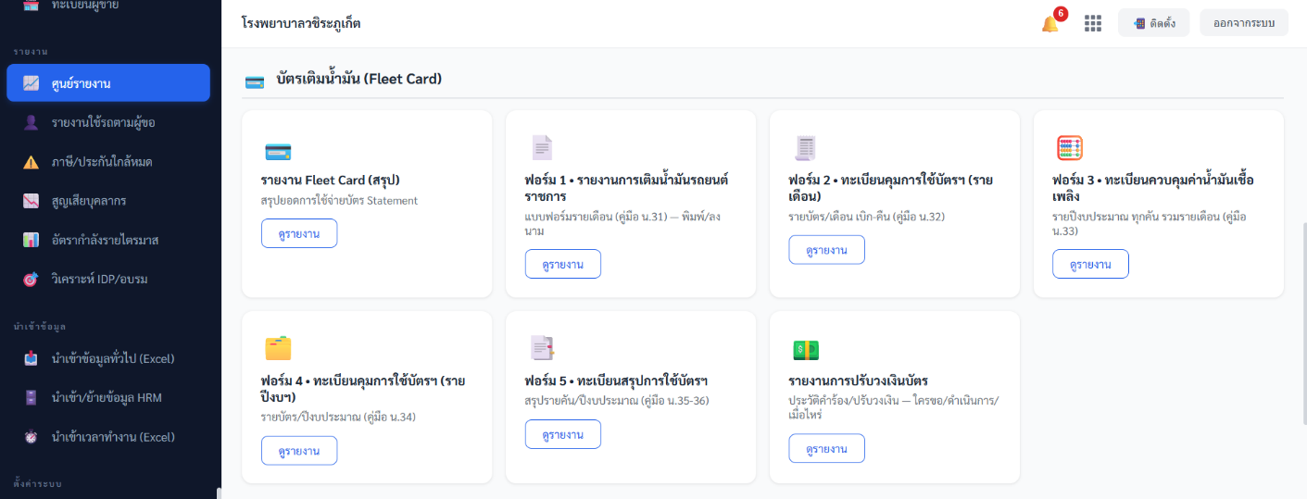

▲ หน้าศูนย์รายงาน — รายงานบัตรเติมน้ำมัน (Fleet Card)

บทที่ 4 รายงานบริหารบุคลากร (HRM)
• รายงานบุคลากร — สรุปกำลังคน
• รายงานการลา — สรุปการลาของบุคลากร
• รายงานรับสมัครงาน — สรุปการสรรหา
• รายงานสูญเสียบุคลากร — อัตราการลาออก (attrition)
• อัตรากำลังรายไตรมาส — กำลังคนแต่ละไตรมาส
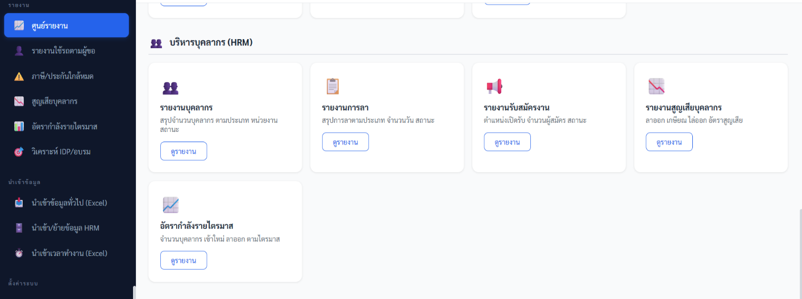

▲ หน้าศูนย์รายงาน — รายงานบริหารบุคลากร (HRM)
บทที่ 5 รายงานพัฒนาบุคลากร (HRD)
• รายงานฝึกอบรม — สรุปการอบรม
• รายงานประเมินผล KPI — สรุปผลการปฏิบัติงาน
• วิเคราะห์แผนพัฒนา IDP — การพัฒนารายบุคคล



▲ หน้าศูนย์รายงาน — รายงานพัฒนาบุคลากร (HRD)
⚠️ ข้อควรระวัง: รายงานหลายฉบับเลือกช่วงวันที่/ปีงบก่อนแสดงผล และสามารถสั่งพิมพ์หรือส่งออกไฟล์ได้ (บางรายงานในโมดูลอื่นก็มีปุ่มพิมพ์/ส่งออกในหน้าของตัวเอง เช่น รายงานสรุปไปประชุม จิตอาสา วิทยากร)

